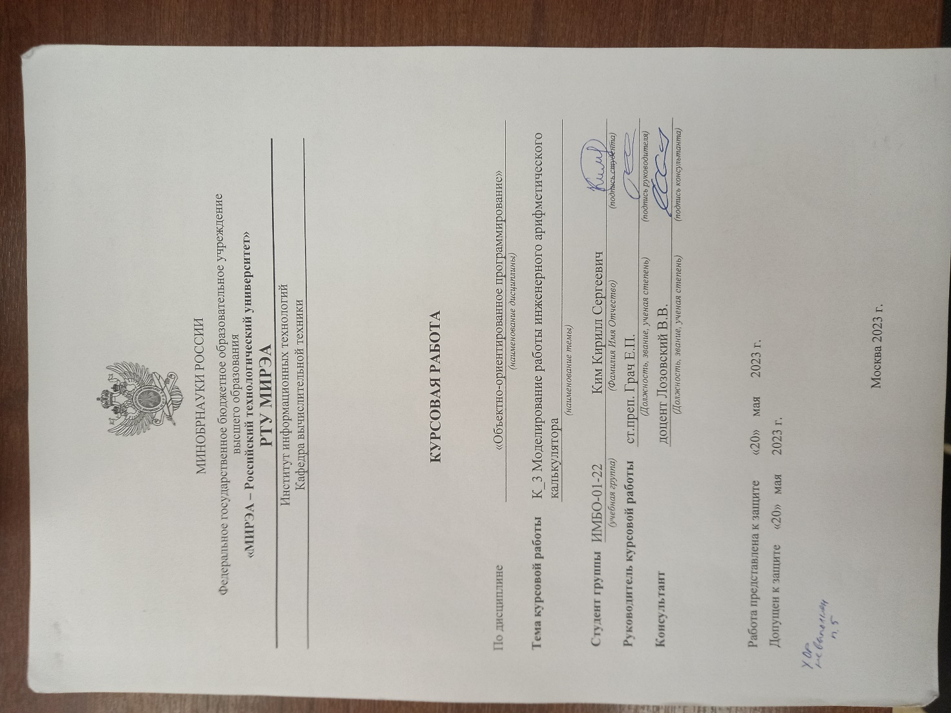

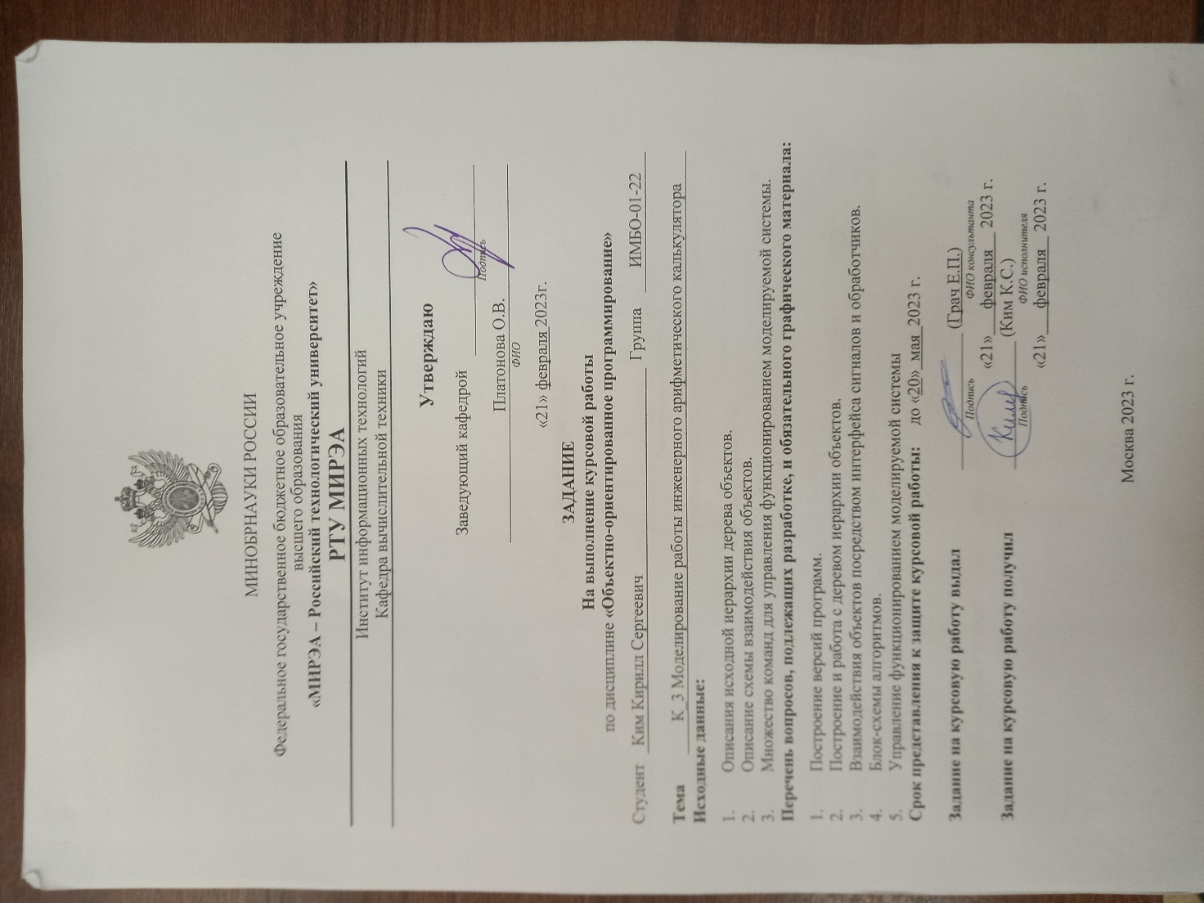

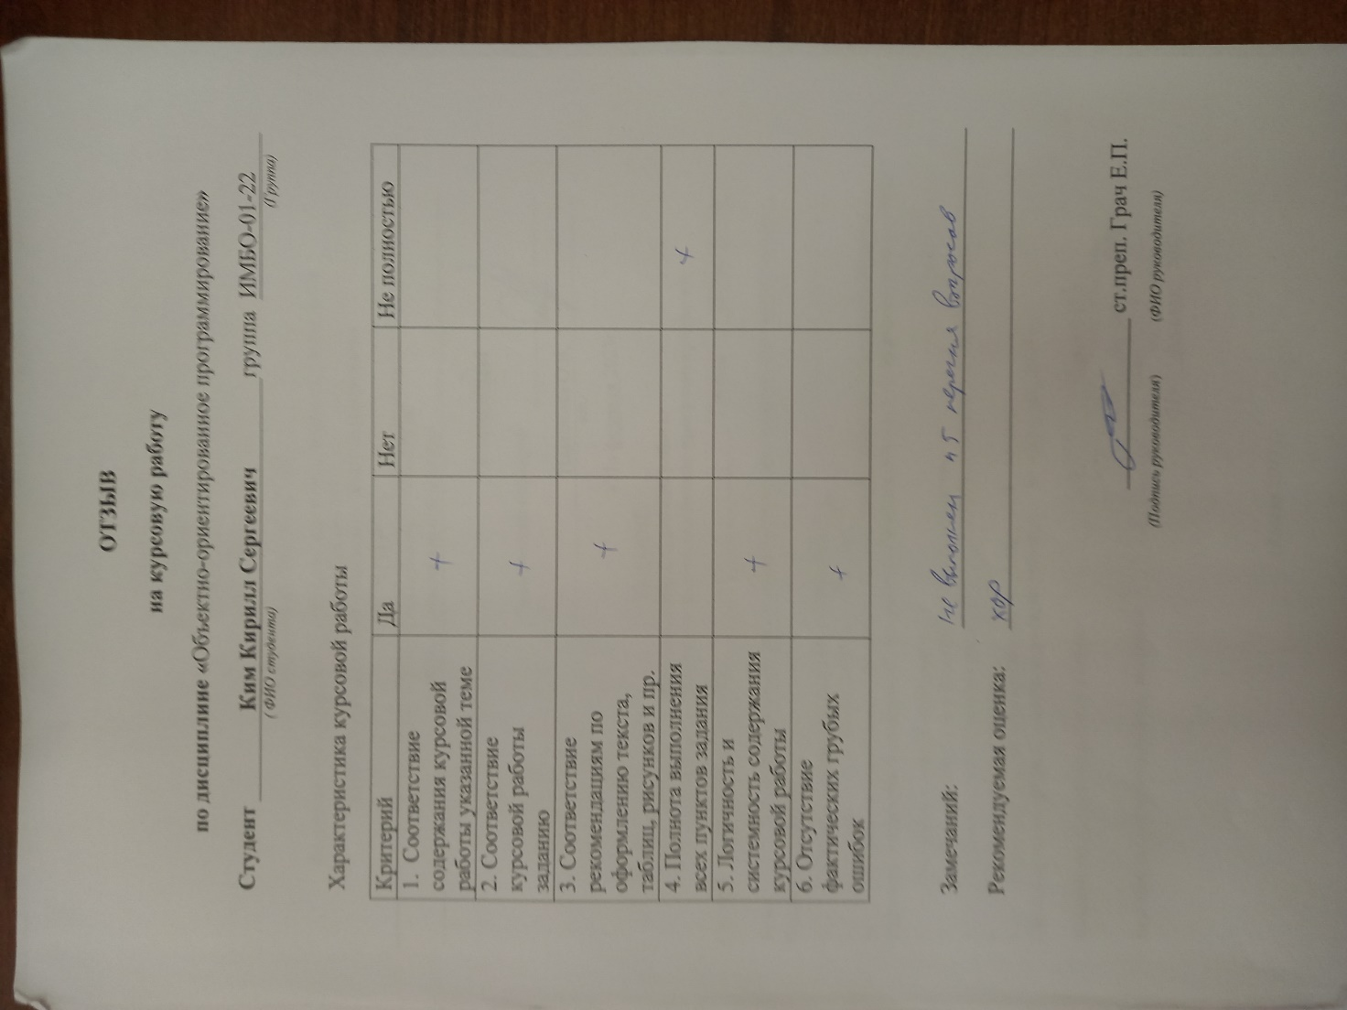

СОДЕРЖАНИЕ

ВВЕДЕНИЕ 5

1 Постановка задачи 6

2 Метод решения 11

3 Описание алгоритмов 15

4 Блок-схемы алгоритмов 26

ЗАКЛЮЧЕНИЕ 39

СПИСОК ИСПОЛЬЗОВАННЫХ ИСТОЧНИКОВ 40

Приложение 1. Код программы 41

Приложение 2. Тестирование 58

# введение

C++ – один из популярных языков программирования, поддерживающих ООП. Он имеет классы, объекты, наследование, необходимые для использования главных принципов ООП: инкапсуляция, наследование и полиморфизм. Всё это позволяет реализовать объектно-ориентированный подход, поэтому C++ часто используется для создания больших сложных программных систем.

Целью данной курсовой работы, является реализация механизма взаимодействия объектов с использованием сигналов и обработчиков, где на каждый сигнал свой обработчик. Сигнал должен передавать от источника к получателю, в процессе передачи сигналов будет обработка сигналов.

Для работы будет использоваться дерево иерархии объектов, которое будет строиться на основе введенных пользователем данных. Ввод иерархии будет осуществляться, как координаты объектов на дереве иерархии.

В рамках работы необходимо создать базовый класс, в котором будет реализован механизм установки и разрыва связей между сигналами и обработчиками, а также метод выдачи сигнала с передачей строковой переменной. Каждый класс будет содержать один метод сигнала и один метод обработчика.

Система будет запускаться и выполнять заданный пользователем набор команд, включая отправку сигналов, установку и удаление связей между объектами, а также изменение состояний объектов. Результаты работы системы будут выводиться в соответствии с описанным форматом.

Далее будет представлен метод решения, алгоритм и примеры входных и выходных данных для демонстрации работы сигналов и обработчиков с использованием множественного наследования классов на языке C++ [1, 2].

# 1 ПОСТАНОВКА ЗАДАЧИ

Реализовать механизм взаимодействия объектов с использованием сигналов и обработчиков, с передачей вместе сигналом текстового сообщения (строковой переменной).

Для организации взаимосвязи по механизму сигналов и обработчиков в базовый класс добавить три метода:

* установления связи между сигналом текущего объекта и обработчиком целевого объекта;
* удаления (разрыва) связи между сигналом текущего объекта и обработчиком целевого объекта;
* выдачи сигнала от текущего объекта с передачей строковой переменной. Включенный объект может выдать или обработать сигнал.

Методу установки связи передать указатель на метод сигнала текущего объекта, указатель на целевой объект и указатель на метод обработчика целевого объекта.

Методу удаления (разрыва) связи передать указатель на метод сигнала текущего объекта, указатель на целевой объект и указатель на метод обработчика целевого объекта.

Методу выдачи сигнала передать указатель на метод сигнала и строковую переменную. В данном методе реализовать алгоритм:

1. Если текущий объект отключен, то выход, иначе к пункту 2.
2. Вызов метода сигнала с передачей строковой переменной по ссылке.
3. Цикл по всем связям сигнал-обработчик текущего объекта:
   1. Если в очередной связи сигнал-обработчик участвует метод сигнала, переданный по параметру, то проверить готовность целевого объекта. Если целевой объект готов, то вызвать метод обработчика целевого объекта указанной в связи и передать в качестве аргумента строковую переменную по значению.
4. Конец цикла.

Для приведения указателя на метод сигнала и на метод обработчика использовать параметризированное макроопределение препроцессора.

В базовый класс добавить метод определения абсолютной пути до текущего объекта. Этот метод возвращает абсолютный путь текущего объекта.

Состав и иерархия объектов строится посредством ввода исходных данных. Ввод организован как в версии № 3 курсовой работы. Если при построении дерева иерархии возникает ситуация дубляжа имен среди починенных у текущего головного объекта, то новый объект не создается.

Система содержит объекты шести классов с номерами: 1, 2, 3, 4, 5, 6. Классу корневого объекта соответствует номер 1. В каждом производном классе реализовать один метод сигнала и один метод обработчика.

Каждый метод сигнала с новой строки выводит:

Signal from «абсолютная координата объекта»

Каждый метод сигнала добавляет переданной по параметру строке текста номер класса принадлежности текущего объекта по форме:

«пробел»(class: «номер класса»)

Каждый метод обработчика с новой строки выводит:

Signal to «абсолютная координата объекта» Text: «переданная строка»

Моделировать работу системы, которая выполняет следующие команды с параметрами:

* EMIT «координата объекта» «текст» – выдает сигнал от заданного по координате объекта;
* SET_CONNECT «координата объекта выдающего сигнал» «координата целевого объекта» – устанавливает связь;
* DELETE_CONNECT «координата объекта выдающего сигнал» «координата целевого объекта» – удаляет связь;
* SET_CONDITION «координата объекта» «значение состояния» – устанавливает состояние объекта.
* END – завершает функционирование системы (выполнение программы).

Реализовать алгоритм работы системы:

* в методе построения системы:
  + построение дерева иерархии объектов согласно вводу;
  + ввод и построение множества связей сигнал-обработчик для заданных пар объектов.
* в методе отработки системы:
  + привести все объекты в состоянии готовности;
  + цикл до признака завершения ввода:
    - ввод наименования объекта и текста сообщения;
    - вызов сигнала заданного объекта и передача в качестве аргумента строковой переменной, содержащей текст сообщения.
  + конец цикла.

Допускаем, что все входные данные вводятся синтаксически корректно. Контроль корректности входных данных можно реализовать для самоконтроля работы программы. Не оговоренные, но необходимые функции и элементы классов добавляются разработчиком.

## 1.1 Описание входных данных

В методе построения системы.

Множество объектов, их характеристики и расположение на дереве иерархии. Структура данных для ввода согласно изложенному в версии № 3 курсовой работы.

После ввода состава дерева иерархии построчно вводится:

«координата объекта выдающего сигнал» «координата целевого объекта»

Ввод информации для построения связей завершается строкой, которая содержит:

«end_of_connections»

В методе запуска (отработки) системы построчно вводятся множество команд в производном порядке:

* EMIT «координата объекта» «текст» – выдать сигнал от заданного по координате объекта;
* SET_CONNECT «координата объекта выдающего сигнал» «координата целевого объекта» – установка связи;
* DELETE_CONNECT «координата объекта выдающего сигнал» «координата целевого объекта» – удаление связи;
* SET_CONDITION «координата объекта» «значение состояния» – установка состояния объекта.
* END – завершить функционирование системы (выполнение программы).

Команда END присутствует обязательно.

Если координата объекта задана некорректно, то соответствующая операция не выполняется и с новой строки выдается сообщение об ошибке.

Если не найден объект по координате:

Object «координата объекта» not found

Если не найден целевой объект по координате:

Handler object «координата целевого объекта» not found

**Пример ввода:**

appls_root

/ object_s1 3

/ object_s2 2

/object_s2 object_s4 4

/ object_s13 5

/object_s2 object_s6 6

/object_s1 object_s7 2

endtree

/object_s2/object_s4 /object_s2/object_s6

/object_s2 /object_s1/object_s7

/ /object_s2/object_s4

/object_s2/object_s4 /

end_of_connections

EMIT /object_s2/object_s4 Send message 1

EMIT /object_s2/object_s4 Send message 2

EMIT /object_s2/object_s4 Send message 3

EMIT /object_s1 Send message 4

END

## 1.2 Описание выходных данных

Первая строка:

Object tree

Со второй строки вывести иерархию построенного дерева.

Далее, построчно, если отработал метод сигнала:

Signal from «абсолютная координата объекта»

Если отработал метод обработчика:

Signal to «абсолютная координата объекта» Text: «переданная строка»

**Пример вывода:**

Object tree

appls_root

object_s1

object_s7

object_s2

object_s4

object_s6

object_s13

Signal from /object_s2/object_s4

Signal to /object_s2/object_s6 Text: Send message 1 (class: 4)

Signal to / Text: Send message 1 (class: 4)

Signal from /object_s2/object_s4

Signal to /object_s2/object_s6 Text: Send message 2 (class: 4)

Signal to / Text: Send message 2 (class: 4)

Signal from /object_s2/object_s4

Signal to /object_s2/object_s6 Text: Send message 3 (class: 4)

Signal to / Text: Send message 3 (class: 4)

Signal from /object_s1

# 2 МЕТОД РЕШЕНИЯ

Для решения задачи необходимы те же классы, которые были использованы для решения работы КВ3, но с изменениями. Иерархия наследования классов представлена в Таблице 1.

**Класс cl_base (с изменениями)**

**Добавлено:**

***Закрытое поле:***

* connections с типом vector<Connection*> - хранит список соединений

***Открытые методы:***

* void emit(TYPE_SIGNAL, string&) - выполняет обработку сигнала от текущего объекта
* void connect(TYPE_SIGNAL, cl_base*, TYPE_HANDLER) - устанавливает связь между сигналом текущего объекта и обработчиком целевого объекта
* void disconnect(TYPE_SIGNAL, cl_base*, TYPE_HANDLER) - разрывает связь между сигналом текущего объекта и обработчиком целевого объекта
* virtual void signal_f(string&) - метод сигнала
* virtual void handler_f(string) - метод обработчика

**Структура Connection**

**Добавлено:**

* TYPE_SIGNAL p_signal - указатель на метод сигнала
* cl_base* ob_target - указатель на объект
* TYPE_HANDLER p_handler - указатель на метод обработчика

**Класс cl_application (с изменениями)**

**Изменено:**

* void build_tree_objects() - строение иерархии объектов и устанавка связи
* int exec_app() - обработка команды систем

**Класс cl_2 (с изменениями)**

***Открытые методы:***

* void signal_f(string&) - метод сигнала
* void handler_f(string) - метод обработчика

**Класс cl_3 (с изменениями)**

***Открытые методы:***

* void signal_f(string&) - метод сигнала
* void handler_f(string) - метод обработчика

**Класс cl_4 (с изменениями)**

***Открытые методы:***

* void signal_f(string&) - метод сигнала
* void handler_f(string) - метод обработчика

**Класс cl_5 (с изменениями)**

***Открытые методы:***

* void signal_f(string&) - метод сигнала
* void handler_f(string) - метод обработчика

**Класс cl_6 (с изменениями)**

***Открытые методы:***

* void signal_f(string&) - метод сигнала
* void handler_f(string) - метод обработчика

*Таблица 1 – Иерархия наследования классов*

|  |  |  |  |  |  |  |
| --- | --- | --- | --- | --- | --- | --- |
| № | Имя класса | Классы-наследники | Моди-  фикатор доступа при насле-  довании | Описание | Номер | Ком-  мен-  тарий |
| 1 | cl_base |  |  | Базовый класс, который содержит функциональность и свойства для построения иерархии объектов |  |  |
|  |  | cl_application | public |  | 1 |  |
|  |  | cl_2 | public |  | 2 |  |
|  |  | cl_3 | public |  | 3 |  |
|  |  | cl_4 | public |  | 4 |  |
|  |  | cl_5 | public |  | 5 |  |
|  |  | cl_6 | public |  | 6 |  |
| 2 | cl_application |  |  | Класс корневого объекта иерархии объектов |  |  |

*Продолжение Таблицы 1*

|  |  |  |  |  |  |  |
| --- | --- | --- | --- | --- | --- | --- |
| 3 | cl_2 |  |  | Класс объекта иерархии объектов |  |  |
| 4 | cl_3 |  |  | Класс объекта иерархии объектов |  |  |
| 5 | cl_4 |  |  | Класс объекта иерархии объектов |  |  |
| 6 | cl_5 |  |  | Класс объекта иерархии объектов |  |  |
| 7 | cl_6 |  |  | Класс объекта иерархии объектов |  |  |

# 3 ОПИСАНИЕ АЛГОРИТМОВ

Согласно этапам разработки, после определения необходимого инструментария в разделе «Метод», составляются подробные описания алгоритмов для методов классов и функций использованием [3, 4].

## Алгоритм функции main

Функционал: главный метод программы.

Параметры: нет.

Возвращаемое значение: int.

Алгоритм функции представлен в таблице 2.

Таблица 2 – Алгоритм функции main

| № | Предикат | Действия | № перехода |
| --- | --- | --- | --- |
| 1 |  | создание объекта ob_cl_application | 2 |
| 2 |  | вызов метода build_tree_objects() | 3 |
| 3 |  | вызов метода exec_app() | ∅ |

## Алгоритм метода build_tree_objects класса cl_application

Функционал: строение иерархии и установление связи.

Параметры: нет.

Возвращаемое значение: нет.

Алгоритм метода представлен в таблице 3.

Таблица 3 – Алгоритм метода build_tree_objects класса cl_application

| № | Предикат | Действия | № перехода |
| --- | --- | --- | --- |
| 1 |  | объявление переменных root_name, child_name строкового типа и class_num целочисленного типа присвоение ей значения равно 0, ввод root_name имени корневого объекта | 2 |
| 2 |  | установка имени корневого объекта | 3 |
| 3 |  | установка состояния корневого объекта в 1 | 4 |
| 4 |  | ввод root_name координаты головного объекта | 5 |
| 5 | root_name равно "endtree" |  | 9 |
|  | ввод child_name имени дочернего объекта и class_num номера класса | 6 |
| 6 |  | поиск головного объекта и номера класса | 7 |
| 7 | class_num равно 2 | создание нового объекта класса cl_2 с child_name и p | 8 |
| class_num равно 3 | создание нового объекта класса cl_3 с child_name и p | 8 |
| class_num равно 4 | создание нового объекта класса cl_4 с child_name и p | 8 |
| class_num равно 5 | создание нового объекта класса cl_5 с child_name и p | 8 |
| class_num равно 6 | создание нового объекта класса cl_6 с child_name и p | 8 |
|  |  | 4 |
| 8 |  | установка состояния нового объекта в 1 | 4 |
| 9 |  | вызов метода print_object_tree() | 10 |
| 10 |  | ввод root_name координаты объекта, выдающего сигнал | 11 |
| 11 | координат объекта равно "end_of_connections" |  | ∅ |
|  | ввод child_name координаты целевого объекта | 12 |

*Продолжение Таблицы 3*

|  |  |  |  |
| --- | --- | --- | --- |
| 12 |  | поиск объекта, выдающего сигнал, по его координате | 13 |
| 13 |  | поиск целевого объекта по его координате | 14 |
| 14 | объект, выдающий сигнал, или целевой объект не найден |  | 10 |
|  | установление связи между сигналом объекта и обработчиком целевого объекта | 10 |

## Алгоритм метода exec_app класса cl_application

Функционал: обработка команд.

Параметры: нет.

Возвращаемое значение: int.

Алгоритм метода представлен в таблице 4.

Таблица 4 – Алгоритм метода exec_app класса cl_application

| № | Предикат | Действия | № перехода |
| --- | --- | --- | --- |
| 1 |  | объявление переменных cmd, path строкового типа и state целочисленного типа присвоение ей значения равно 0, ввод команды cmd | 2 |
| 2 | команда равно "END" |  | ∅ |
|  | ввод координаты path | 3 |
| 3 |  | поиск объекта по координате | 4 |
| 4 | объект не найден | вывод координата | 1 |
|  |  | 5 |
| 5 | команда равно "SET_CONNECT" или команда равно "DELETE_CONNECT" | вывод "Object координаты not found" | 6 |
|  |  | 8 |

*Продолжение Таблицы 4*

|  |  |  |  |
| --- | --- | --- | --- |
| 6 |  | поиск целевого объекта по координате | 7 |
| 7 | целевой объект не найден | вывод "Handler object координаты not found" | 1 |
|  |  | 8 |
| 8 | команда равно "EMIT" | ввод текста path | 9 |
|  | команда равно "SET_CONDITION" | ввод состояния state | 10 |
| команда равно "SET_CONNECT" | установка связи между объектом и целевым объектом | 1 |
| команда равно "DELETE_CONNECT" | разрыв связи между объектом и целевым объектом | 1 |
|  |  | 1 |
| 9 |  | вызов метода emit объекта с передачей в него сигнала и текста | 1 |
| 10 |  | установка состояние объекта | 1 |

## Алгоритм метода emit класса cl_base

Функционал: выдача сигнала от текущего объекта.

Параметры: TYPE_SIGNAL, string& cmd.

Возвращаемое значение: нет.

Алгоритм метода представлен в таблице 5.

Таблица 5 – Алгоритм метода emit класса cl_base

| № | Предикат | Действия | № перехода |
| --- | --- | --- | --- |
| 1 | объект не готов |  | ∅ |
|  | вызов метода, на который указывает *p_signal от указателя на текущий объект, передав в него аргумент cmd | 2 |
| 2 | переменная-счетчик i равно 0 не выходит за пределы connections |  | 3 |
|  |  | ∅ |

*Продолжение Таблицы 5*

|  |  |  |  |
| --- | --- | --- | --- |
| 3 | значения поля p_signal элемента i равно значению аргумента p_signal и значение вызова метода get_state() от поля ob_target элемента i | присвоение элементу i следующего элемента вектора connections  вызов метода, на который указывает *p_handler от указателя на объект ob_target с аргументом cmd | 2 |
|  |  | 4 |
| 4 |  | увеличение переменной счетчика i на 1 | 2 |

## Алгоритм метода connect класса cl_base

Функционал: устанавка связи между сигналом текущего объекта и обработчиком целевого объекта.

Параметры: TYPE_SIGNAL, cl_base*, TYPE_HANDLER.

Возвращаемое значение: нет.

Алгоритм метода представлен в таблице 6.

Таблица 6 – Алгоритм метода connect класса cl_base

| № | Предикат | Действия | № перехода |
| --- | --- | --- | --- |
| 1 | переменная-счетчик i равно 0 не выходит за пределы connections |  | 2 |
|  |  | ∅ |
| 2 | поля p_signal, ob_target, p_handler i-го элемента connections равны аргументам |  | ∅ |
|  |  | 3 |
|  |  | увеличение переменной-счетчика i на 1 | 1 |

## Алгоритм метода disconnect класса cl_base

Функционал: разрывает связь между сигналом текущего объекта и обработчиком целевого объекта.

Параметры: TYPE_SIGNAL, cl_base*, TYPE_HANDLER.

Возвращаемое значение: нет.

Алгоритм метода представлен в таблице 7.

Таблица 7 – Алгоритм метода disconnect класса cl_base

| № | Предикат | Действия | № перехода |
| --- | --- | --- | --- |
| 1 | it принадлежит connections |  | 2 |
|  |  | ∅ |
| 2 | значения, содержащиеся в структуре *it, совпадают со значениями из параметров | удалить it из connections | ∅ |
|  |  | 1 |

## Алгоритм метода signal_f класса cl_base

Функционал: метод сигнала.

Параметры: string& cmd.

Возвращаемое значение: нет.

Алгоритм метода представлен в таблице 8.

Таблица 8 – Алгоритм метода signal_f класса cl_base

| № | Предикат | Действия | № перехода |
| --- | --- | --- | --- |
| 1 |  | вывод с новой строки "signal from", "абсолютного пути до текущего объекта" | ∅ |

## Алгоритм метода handler_f класса cl_base

Функционал: метод обработчика.

Параметры: string cmd.

Возвращаемое значение: нет.

Алгоритм метода представлен в таблице 9.

Таблица 9 – Алгоритм метода handler_f класса cl_base

| № | Предикат | Действия | № перехода |
| --- | --- | --- | --- |
| 1 |  | вывод с новой строки "signal to", "абсолютный путь до текущего объекта" | ∅ |

## Алгоритм метода signal_f класса cl_2

Функционал: метод сигнала.

Параметры: string& cmd.

Возвращаемое значение: нет.

Алгоритм метода представлен в таблице 10.

Таблица 10 – Алгоритм метода signal_f класса cl_2

| № | Предикат | Действия | № перехода |
| --- | --- | --- | --- |
| 1 |  | добавление к аргументу cmd строку "(class: 2)" | 2 |
| 2 |  | вывод с новой строки "signal from", "абсолютного пути до текущего объекта" | ∅ |

## Алгоритм метода handler_f класса cl_2

Функционал: метод обработчика.

Параметры: string cmd.

Возвращаемое значение: нет.

Алгоритм метода представлен в таблице 11.

Таблица 11 – Алгоритм метода handler_f класса cl_2

| № | Предикат | Действия | № перехода |
| --- | --- | --- | --- |
| 1 |  | вывод с новой строки "signal to", "абсолютный путь до текущего объекта" | ∅ |

## Алгоритм метода signal_f класса cl_3

Функционал: метод сигнала.

Параметры: string& cmd.

Возвращаемое значение: нет.

Алгоритм метода представлен в таблице 12.

Таблица 12 – Алгоритм метода signal_f класса cl_3

| № | Предикат | Действия | № перехода |
| --- | --- | --- | --- |
| 1 |  | добавление к аргументу cmd строку "(class: 3)" | 2 |
| 2 |  | вывод с новой строки "signal from", "абсолютного пути до текущего объекта" | ∅ |

## Алгоритм метода handler_f класса cl_3

Функционал: метод обработчика.

Параметры: string cmd.

Возвращаемое значение: нет.

Алгоритм метода представлен в таблице 13.

Таблица 13 – Алгоритм метода handler_f класса cl_3

| № | Предикат | Действия | № перехода |
| --- | --- | --- | --- |
| 1 |  | вывод с новой строки "signal to", "абсолютный путь до текущего объекта" | ∅ |

## Алгоритм метода signal_f класса cl_4

Функционал: метод сигнала.

Параметры: string& cmd.

Возвращаемое значение: нет.

Алгоритм метода представлен в таблице 14.

Таблица 14 – Алгоритм метода signal_f класса cl_4

| № | Предикат | Действия | № перехода |
| --- | --- | --- | --- |
| 1 |  | добавление к аргументу cmd строку "(class: 4)" | 2 |
| 2 |  | вывод с новой строки "signal from", "абсолютного пути до текущего объекта" | ∅ |

## Алгоритм метода handler_f класса cl_4

Функционал: метод обработчика.

Параметры: string cmd.

Возвращаемое значение: нет.

Алгоритм метода представлен в таблице 15.

Таблица 15 – Алгоритм метода handler_f класса cl_4

| № | Предикат | Действия | № перехода |
| --- | --- | --- | --- |
| 1 |  | вывод с новой строки "signal to", "абсолютный путь до текущего объекта" | ∅ |

## Алгоритм метода signal_f класса cl_5

Функционал: метод сигнала.

Параметры: string& cmd.

Возвращаемое значение: нет.

Алгоритм метода представлен в таблице 16.

Таблица 16 – Алгоритм метода signal_f класса cl_5

| № | Предикат | Действия | № перехода |
| --- | --- | --- | --- |
| 1 |  | добавление к аргументу cmd строку "(class: 5)" | 2 |
| 2 |  | вывод с новой строки "signal from", "абсолютного пути до текущего объекта" | ∅ |

## Алгоритм метода handler_f класса cl_5

Функционал: метод обработчика.

Параметры: string cmd.

Возвращаемое значение: нет.

Алгоритм метода представлен в таблице 17.

Таблица 17 – Алгоритм метода handler_f класса cl_5

| № | Предикат | Действия | № перехода |
| --- | --- | --- | --- |
| 1 |  | вывод с новой строки "signal to", "абсолютный путь до текущего объекта" | ∅ |

## Алгоритм метода signal_f класса cl_6

Функционал: метод сигнала.

Параметры: string& cmd.

Возвращаемое значение: нет.

Алгоритм метода представлен в таблице 18.

Таблица 18 – Алгоритм метода signal_f класса cl_6

| № | Предикат | Действия | № перехода |
| --- | --- | --- | --- |
| 1 |  | добавление к аргументу cmd строку "(class: 6)" | 2 |
| 2 |  | вывод с новой строки "signal from", "абсолютного пути до текущего объекта" | ∅ |

## Алгоритм метода handler_f класса cl_6

Функционал: метод обработчика.

Параметры: string cmd.

Возвращаемое значение: нет.

Алгоритм метода представлен в таблице 19.

Таблица 19 – Алгоритм метода handler_f класса cl_6

| № | Предикат | Действия | № перехода |
| --- | --- | --- | --- |
| 1 |  | вывод с новой строки "signal to", "абсолютный путь до текущего объекта" | ∅ |

# 4 БЛОК-СХЕМЫ АЛГОРИТМОВ

Представим описание алгоритмов в графическом виде на рисунках 1-13.

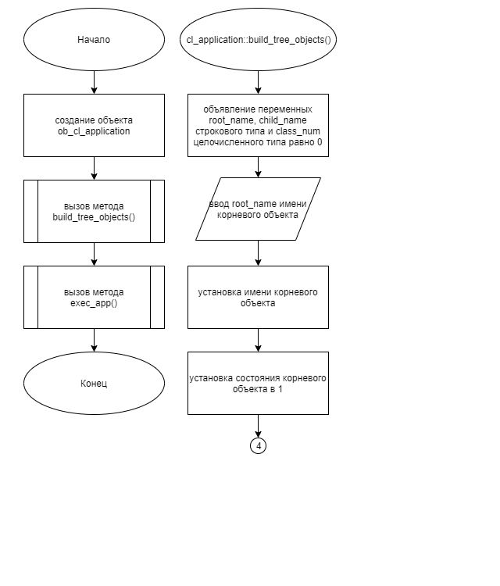

Рисунок 1 – Блок-схема алгоритма

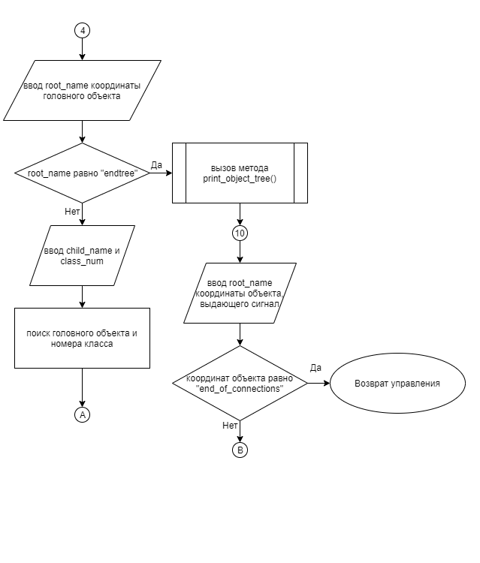

Рисунок 2 – Блок-схема алгоритма

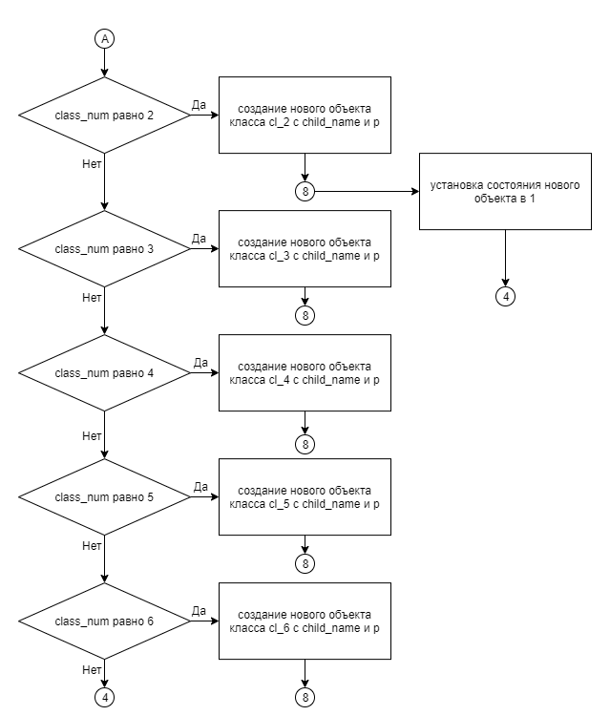

Рисунок 3 – Блок-схема алгоритма

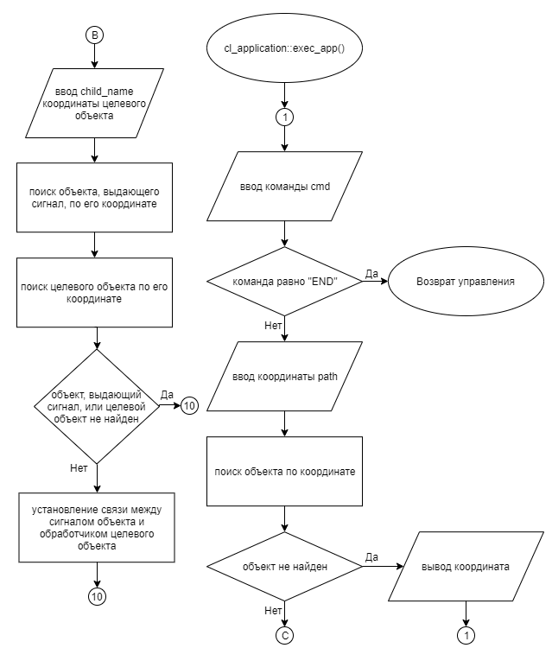

Рисунок 4 – Блок-схема алгоритма

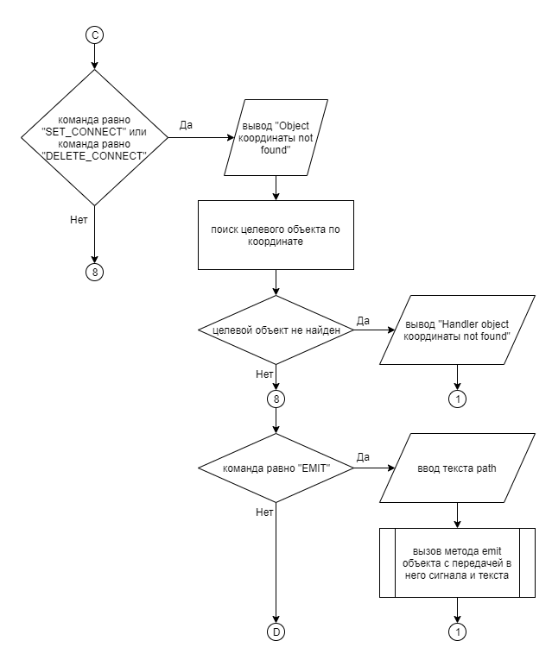

Рисунок 5 – Блок-схема алгоритма

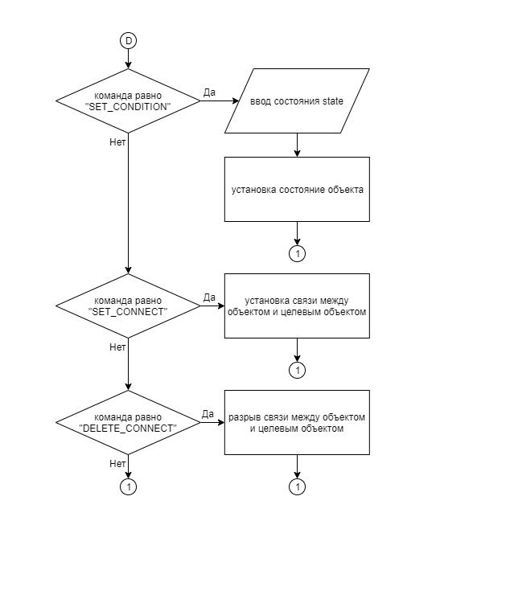

Рисунок 6 – Блок-схема алгоритма

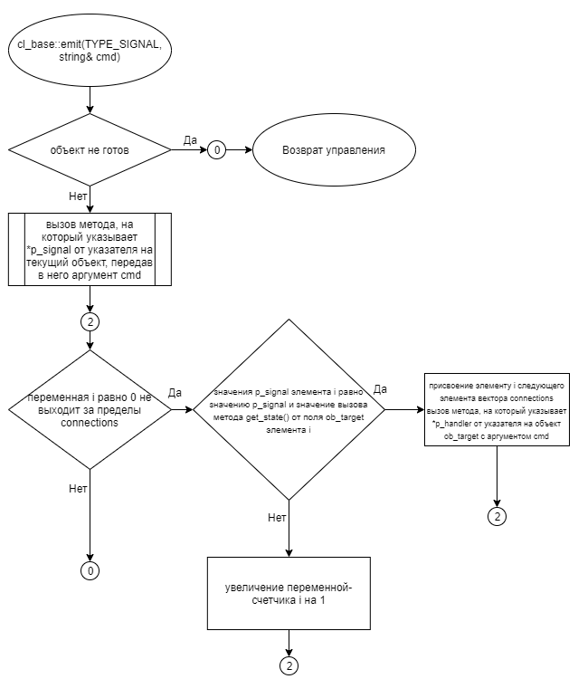

Рисунок 7 – Блок-схема алгоритма

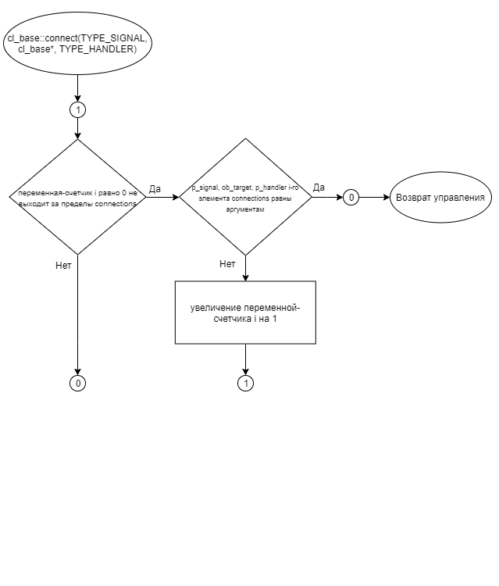

Рисунок 8 – Блок-схема алгоритма

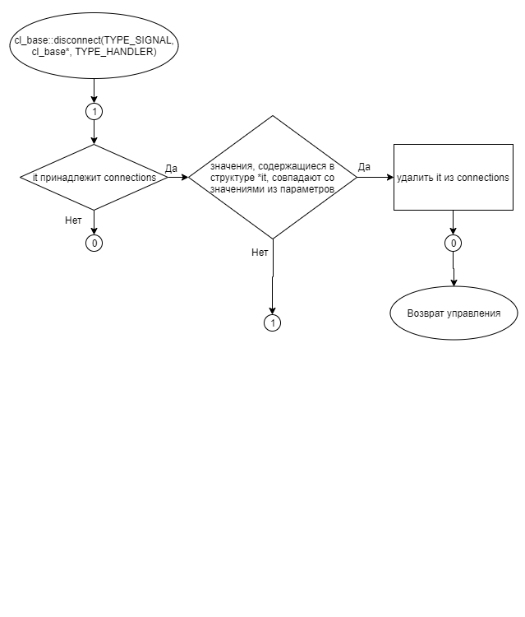

Рисунок 9 – Блок-схема алгоритма

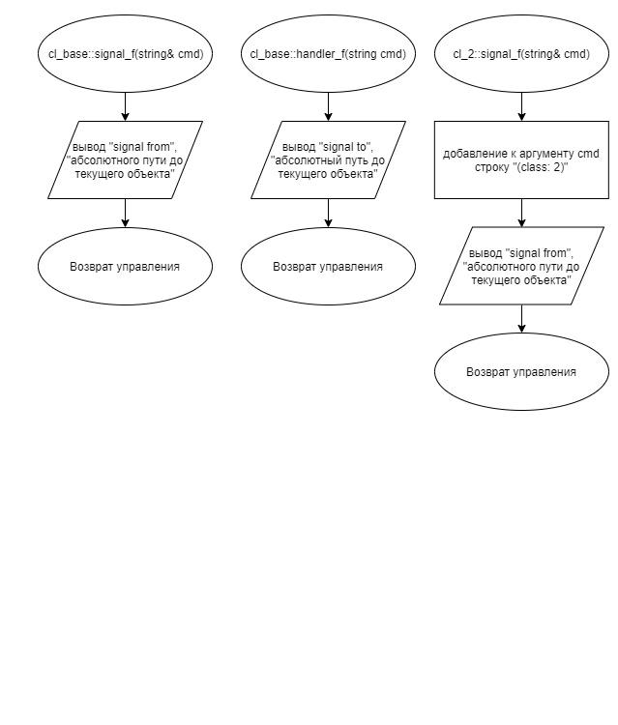

Рисунок 10 – Блок-схема алгоритма

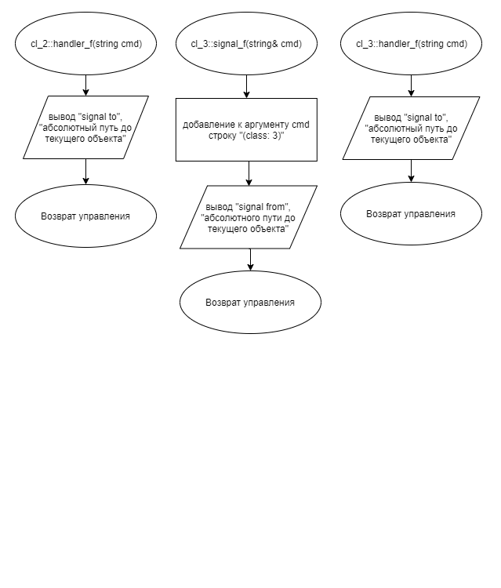

Рисунок 11 – Блок-схема алгоритма

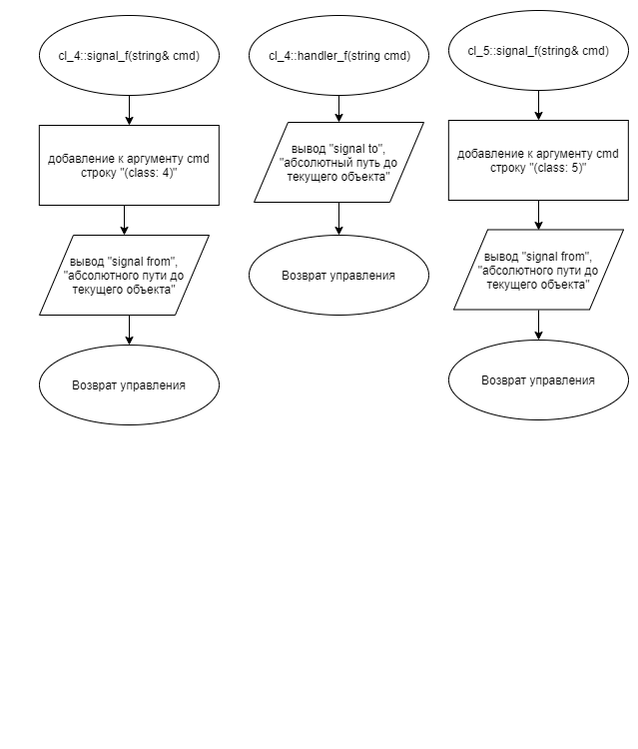

Рисунок 12 – Блок-схема алгоритма

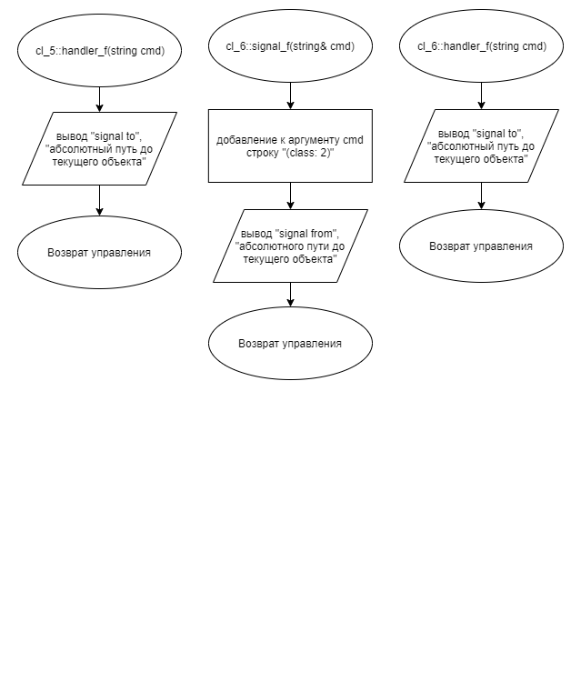

Рисунок 13 – Блок-схема алгоритма

# Заключение

В ходе выполнения курсовой работы, освоено ПО «Аврора» [5], было построено дерево иерархии объектов, было изменено и определено состояния объектов, было выведено на печать дерева иерархии объектов, был реализован механизма взаимодействия объектов с использованием сигналов и обработчиков, ознакомился с особенностями ООП на C++.

Таким образом, объектно-ориентированное программирование на C++ является удобным подходом к созданию сложных программных систем и важной дисциплиной для изучения.

# СПИСОК ИСПОЛЬЗОВАННЫХ ИСТОЧНИКОВ

* + 1. ГОСТ 19 Единая система программной документации.
    2. Шилдт Г. С++: базовый курс. 3-е изд. Пер. с англ.. — М.: Вильямс, 2019. — 624 с.

3. Приложение к методическому пособию студента по выполнению заданий в рамках курса «Объектно-ориентированное программирование» [Электронный ресурс]. URL: https://mirea.aco-avrora.ru/student/files/Prilozheniye_k_methodichke.pdf (дата обращения 05.05.2021).

4. Методическое пособие студента для выполнения практических заданий, контрольных и курсовых работ по дисциплине «Объектно-ориентированное программирование» [Электронный ресурс] – URL: https://mirea.aco-

5. Видео лекции по курсу «Объектно-ориентированное программирование» [Электронный ресурс]. АСО «Аврора».

## Приложение 1. Код программы

Программная реализация алгоритмов для решения задачи представлена ниже.

## Файл cl_2.cpp

Листинг 1 – cl_2.cpp

|  |
| --- |
| #include "cl_2.h"  #include "cl_base.h"  #include <iostream>  #include <string>  #include <vector>  using namespace std;  cl_2::cl_2(cl_base* parent, string name) : cl_base(parent, name) {};  void cl_2::signal_f(string& cmd)  {  cmd += " (class: 2)";  cout << endl << "Signal from " << this->get_abs_path();  }  void cl_2::handler_f(string cmd)  {  cout << endl << "Signal to " << this->get_abs_path() << " Text: " << cmd;  } |

## Файл cl_2.h

Листинг 2 – cl_2.h

|  |
| --- |
| #ifndef __CL_2__H  #define __CL_2__H  #include "cl_base.h"  #include <iostream>  #include <string>  #include <vector>  using namespace std;  class cl_2 : public cl_base  {  public: |

Продолжение Листинга 2

|  |
| --- |
| cl_2(cl_base* parent=nullptr, string name="");  void signal_f(string&);  void handler_f(string);  };  #endif |

## Файл cl_3.cpp

Листинг 3 – cl_3.cpp

|  |
| --- |
| #include "cl_3.h"  #include "cl_base.h"  #include <iostream>  #include <string>  #include <vector>  using namespace std;  cl_3::cl_3(cl_base* parent, string name) : cl_base(parent, name) {};  void cl_3::signal_f(string& cmd)  {  cmd += " (class: 3)";  cout << endl << "Signal from " << this->get_abs_path();  }  void cl_3::handler_f(string cmd)  {  cout << endl << "Signal to " << this->get_abs_path() << " Text: " << cmd;  } |

## Файл cl_3.h

Листинг 4 – cl_3.h

|  |
| --- |
| #ifndef __CL_3__H  #define __CL_3__H  #include "cl_base.h"  #include <iostream>  #include <string>  #include <vector>  using namespace std;  class cl_3 : public cl_base |

Продолжение Листинга 4

|  |
| --- |
| {  public:  cl_3(cl_base* parent=nullptr, string name="");  void signal_f(string&);  void handler_f(string);  };  #endif |

## Файл cl_4.cpp

Листинг 5 – cl_4.cpp

|  |
| --- |
| #include "cl_4.h"  #include "cl_base.h"  #include <iostream>  #include <string>  #include <vector>  using namespace std;  cl_4::cl_4(cl_base* parent, string name) : cl_base(parent, name) {};  void cl_4::signal_f(string& cmd)  {  cmd += " (class: 4)";  cout << endl << "Signal from " << this->get_abs_path();  }  void cl_4::handler_f(string cmd)  {  cout << endl << "Signal to " << this->get_abs_path() << " Text: " << cmd;  } |

## Файл cl_4.h

Листинг 6 – cl_4.h

|  |
| --- |
| #ifndef __CL_4__H  #define __CL_4__H  #include "cl_base.h"  #include <iostream>  #include <string>  #include <vector> |

Продолжение Листинга 6

|  |
| --- |
| using namespace std;  class cl_4 : public cl_base  {  public:  cl_4(cl_base* parent=nullptr, string name="");  void signal_f(string&);  void handler_f(string);  };  #endif |

## Файл cl_5.cpp

Листинг 7 – cl_5.cpp

|  |
| --- |
| #include "cl_5.h"  #include "cl_base.h"  #include <iostream>  #include <string>  #include <vector>  using namespace std;  cl_5::cl_5(cl_base* parent, string name) : cl_base(parent, name) {};  void cl_5::signal_f(string& cmd)  {  cmd += " (class: 2)";  cout << endl << "Signal from " << this->get_abs_path();  }  void cl_5::handler_f(string cmd)  {  cout << endl << "Signal to " << this->get_abs_path() << " Text: " << cmd;  } |

## Файл cl_5.h

Листинг 8 – cl_5.h

|  |
| --- |
| #ifndef __CL_5__H  #define __CL_5__H  #include "cl_base.h" |

Продолжение Листинга 8

|  |
| --- |
| #include <iostream>  #include <string>  #include <vector>  using namespace std;  class cl_5 : public cl_base  {  public:  cl_5(cl_base* parent=nullptr, string name="");  void signal_f(string&);  void handler_f(string);  };  #endif |

## Файл cl_6.cpp

Листинг 9 – cl_6.cpp

|  |
| --- |
| #include "cl_6.h"  #include "cl_base.h"  #include <iostream>  #include <string>  #include <vector>  using namespace std;  cl_6::cl_6(cl_base* parent, string name) : cl_base(parent, name) {};  void cl_6::signal_f(string& cmd)  {  cmd += " (class: 6)";  cout << endl << "Signal from " << this->get_abs_path();  }  void cl_6::handler_f(string cmd)  {  cout << endl << "Signal to " << this->get_abs_path() << " Text: " << cmd;  } |

## Файл cl_6.h

Листинг 10 – cl_6.h

|  |
| --- |
| #ifndef __CL_6__H  #define __CL_6__H  #include "cl_base.h"  #include <iostream>  #include <string>  #include <vector>  using namespace std;  class cl_6 : public cl_base  {  public:  cl_6(cl_base* parent=nullptr, string name="");  void signal_f(string&);  void handler_f(string);  };  #endif |

## Файл cl_application.cpp

Листинг 11 – cl_application.h

|  |
| --- |
| #include "cl_application.h"  #include "cl_2.h"  #include "cl_3.h"  #include "cl_4.h"  #include "cl_5.h"  #include "cl_6.h"  #include <iostream>  #include <string>  #include <vector>  using namespace std;  cl_application::cl_application() : cl_base(nullptr, "") {};  void cl_application::build_tree_objects()  {  string root_name, child_name;  int class_num = 0;  cin >> root_name;  set_object_name(root_name);  set_state(1);  while (true)  {  cin >> root_name;  if (root_name == "endtree") |

Продолжение Листинга 11

|  |
| --- |
| {  break;  }  cin >> child_name >> class_num;  auto p = get_by_path(root_name);  cl_base* obj;  switch (class_num)  {  case 2:  obj = new cl_2(p, child_name);  break;  case 3:  obj = new cl_3(p, child_name);  break;  case 4:  obj = new cl_4(p, child_name);  break;  case 5:  obj = new cl_5(p, child_name);  break;  case 6:  obj = new cl_6(p, child_name);  break;  default:  obj = nullptr;  }  if (obj)  {  obj->set_state(1);  }  }  print_object_tree();  while (true)  {  cin >> root_name;  if (root_name == "end_of_connections")  {  break;  }  cin >> child_name;  auto found = get_by_path(root_name);  auto target = get_by_path(child_name);  if (!found || !target)  {  continue;  }  found->connect(SIGNAL_D(cl_base::signal_f), target, HANDLER_D(cl_base::handler_f));  }  } |

Продолжение Листинга 11

|  |
| --- |
| void cl_application::print_object_tree()  {  cout << "Object tree" << endl;  show_object_tree(false);  }  int cl_application::exec_app()  {  string cmd, path;  int state = 0;  while (true)  {  cin >> cmd;  if (cmd == "END")  {  break;  }  cin >> path;  auto found = get_by_path(path);  if (!found)  {  cout << endl << "Object " << path << " not found";  continue;  }  cl_base* target{};  if (cmd == "SET_CONNECT" || cmd == "DELETE_CONNECT")  {  cin >> path;  target = get_by_path(path);  if (!target)  {  cout << endl << "Handler object " << path << " not found";  continue;  }  }  if (cmd == "EMIT")  {  getline(cin, path);  found->emit(SIGNAL_D(cl_base::signal_f), path);  }  else if (cmd == "SET_CONNECT")  {  found->connect(SIGNAL_D(cl_base::signal_f), target, HANDLER_D(cl_base::handler_f));  }  else if (cmd == "DELETE_CONNECT")  {  found->disconnect(SIGNAL_D(cl_base::signal_f), target, HANDLER_D(cl_base::handler_f));  }  else if (cmd == "SET_CONDITION")  {  cin >> state;  found->set_state(state);  }  } |

Продолжение Листинга 11

|  |
| --- |
| return 0;  } |

## Файл cl_application.h

Листинг 12 – cl_application.h

|  |
| --- |
| #ifndef __CL_APPLICATION__H  #define __CL_APPLICATION__H  #include "cl_base.h"  #include <iostream>  #include <string>  #include <vector>  using namespace std;  class cl_application : public cl_base  {  public:  cl_application();  void build_tree_objects();  void print_object_tree();  int exec_app();  };  #endif |

## Файл cl_base.cpp

Листинг 13 – cl_base.cpp

|  |
| --- |
| #include "cl_base.h"  #include <iostream>  #include <string>  #include <vector>  using namespace std;  cl_base::cl_base(cl_base* parent, string name): p_parent(parent), object_name(name)  {  if (parent != nullptr)  {  parent->children.push_back(this);  }  } |

Продолжение Листинга 13

|  |
| --- |
| cl_base::~cl_base()  {  for (auto c: children)  {  delete c;  }  }  bool cl_base::set_object_name(string object_name)  {  if (!p_parent)  {  this->object_name = object_name;  return true;  }  it_child = children.begin();  while (it_child != children.end())  {  if (((*it_child)->get_object_name() == object_name) && ((*it_child) != this))  {  return false;  }  it_child++;  }  this->object_name = object_name;  return true;  }  string cl_base::get_object_name()  {  return object_name;  }  cl_base* cl_base::get_parent()  {  return p_parent;  }  void cl_base::show_object_tree(bool show_state)  {  show_object_next(0, show_state);  }  void cl_base::show_object_next(int i_level, bool show_state)  {  string s_space = "";  if (i_level > 0)  {  s_space.append(4 * i_level, ' ');  }  cout << s_space << get_object_name();  if (show_state)  { |

Продолжение Листинга 13

|  |
| --- |
| if (get_state())  {  cout << " is ready";  }  else  {  cout << " is not ready";  }  }  for (auto c : children)  {  cout << endl;  c->show_object_next(i_level + 1, show_state);  }  }  cl_base* cl_base::get_child(string child_name)  {  for (auto child : children)  {  if (child->get_object_name() == child_name)  {  return child;  }  }  return nullptr;  }  bool cl_base::get_state()  {  return state;  }  void cl_base::set_state(bool state)  {  if (get_parent() && !get_parent()->get_state())  {  this->state = false;  }  else  {  this->state = state;  }  if (!state)  {  for (auto c : children)  {  c->set_state(state);  }  }  }  cl_base* cl_base::find(string object_name)  {  int count = 0;  auto found = find_internal(object_name, count); |

Продолжение Листинга 13

|  |
| --- |
| if (count > 1)  {  return nullptr;  }  return found;  }  cl_base* cl_base::find_internal(string object_name, int& count)  {  cl_base* found = nullptr;  if (object_name == get_object_name())  {  count++;  found = this;  }  for (auto c : children)  {  auto obj = c->find_internal(object_name, count);  if (obj)  {  found = obj;  }  }  return found;  }  cl_base* cl_base::find_on_whole_tree(string object_name)  {  auto p = this;  while (p->get_parent())  {  p = p->get_parent();  }  return p->find(object_name);  }  bool cl_base::is_subordinate(cl_base* obj)  {  for (auto child: children)  {  if (child == obj)  {  return true;  }  if (child->is_subordinate(obj))  {  return true;  }  }  return false;  }  bool cl_base::move(cl_base* new_parent)  {  if (!get_parent() || !new_parent || new_parent- |

Продолжение Листинга 13

|  |
| --- |
| >get_child(get_object_name()) || is_subordinate(new_parent))  {  return false;  }  get_parent()->remove_child(this);  new_parent->children.push_back(this);  p_parent = new_parent;  return true;  }  void cl_base::delete_child(string child_name)  {  for (auto it = children.begin(); it != children.end(); it++)  {  if ((*it)->get_object_name() == child_name)  {  delete *it;  children.erase(it);  break;  }  }  }  cl_base* cl_base::get_by_path(string path)  {  if (path.substr(0, 2) == "//")  {  return find_on_whole_tree(path.substr(2));  }  else if (path == ".")  {  return this;  }  else if (path[0] == '.')  {  return find(path.substr(1));  }  else if (path[0] == '/')  {  auto new_path = path.substr(1);  auto cur = this;  while (cur->get_parent())  {  cur = cur->get_parent();  }  if (path == "/")  {  return cur;  }  return cur->get_by_path(new_path);  }  auto pos = path.find('/');  auto child = get_child(path.substr(0, pos));  if (!child || pos == string::npos) // -1  {  return child;  }  return child->get_by_path(path.substr(pos + 1));  } |

Продолжение Листинга 13

|  |
| --- |
| void cl_base::remove_child(cl_base* child)  {  for (auto it = children.begin(); it != children.end(); it++)  {  if ((*it) == child)  {  children.erase(it);  break;  }  }  }  string cl_base::get_abs_path()  {  if (!get_parent())  {  return "/";  }  auto path = get_parent()->get_abs_path() + "/" + get_object_name();  if (path.substr(0, 2) == "//")  {  return path.substr(1);  }  return path;  }  void cl_base::emit(TYPE_SIGNAL p_signal, string& cmd)    {  TYPE_HANDLER p_handler;  cl_base* ob_target;  if (!get_state())  {  return;  }  (this->*p_signal) (cmd);  for (unsigned int i = 0; i < connections.size(); i++)  {  if (connections[i]->p_signal == p_signal && connections[i]->ob_target->get_state())  {  p_handler = connections[i]->p_handler;  ob_target = connections[i]->ob_target;  (ob_target->*p_handler) (cmd);  }  }  }  void cl_base::connect(TYPE_SIGNAL p_signal, cl_base* ob_target, TYPE_HANDLER p_handler)  {  for (unsigned int i = 0; i < connections.size(); i++)  {  if (connections[i]->p_signal == p_signal && connections[i]->ob_target == ob_target && connections[i]->p_handler == p_handler)  {  return; |

Продолжение Листинга 13

|  |
| --- |
| }  }  Connection* sh_temp = new Connection;  sh_temp->p_signal = p_signal;  sh_temp->ob_target = ob_target;  sh_temp->p_handler = p_handler;  connections.push_back(sh_temp);  }  void cl_base::disconnect(TYPE_SIGNAL p_signal, cl_base* ob_target, TYPE_HANDLER p_handler)  {  for (auto it = connections.begin(); it != connections.end(); it++)  {  if ((*it)->p_signal == p_signal && (*it)->ob_target == ob_target && (*it)->p_handler == p_handler)  {  connections.erase(it);  break;  }  }  }  void cl_base::signal_f(string& cmd)  {  cout << endl << "Signal from " << this->get_abs_path();  }  void cl_base::handler_f(string cmd)  {  cout << endl << "Signal to " << this->get_abs_path() << " Text: " << cmd;  } |

## Файл cl_base.h

Листинг 14 – cl_base.h

|  |
| --- |
| #ifndef __CL_BASE__H  #define __CL_BASE__H  #include <iostream>  #include <string>  #include <vector>  #include <typeinfo>  using namespace std;  class cl_base;  typedef void (cl_base::* TYPE_SIGNAL) (string&);  typedef void (cl_base::* TYPE_HANDLER) (string); |

Продолжение Листинга 14

|  |
| --- |
| #define SIGNAL_D( signal_f ) ( TYPE_SIGNAL ) ( & signal_f )  #define HANDLER_D( handler_f ) (TYPE_HANDLER ) ( & handler_f )  struct Connection  {  TYPE_SIGNAL p_signal;  cl_base* ob_target;  TYPE_HANDLER p_handler;  };  class cl_base  {  private:  string object_name;  cl_base* p_parent;  bool state;  vector <Connection*> connections;  public:  vector <cl_base*> children;  vector <cl_base*> :: iterator it_child;  cl_base(cl_base* parent=nullptr, string name="");  ~cl_base();  bool set_object_name(string object_name);  string get_object_name();  cl_base* get_parent();  void show_object_tree(bool show_state=false);  void show_object_next(int i_level, bool show_state);  cl_base* get_child(string child_name);  bool get_state();  void set_state(bool state);  cl_base* find(string object_name);  cl_base* find_on_whole_tree(string object_name);  void remove_child(cl_base* child);  cl_base* find_internal(string object_name, int& count);  bool move(cl_base* new_parent);  void delete_child(string child_name);  cl_base* get_by_path(string path);  string get_abs_path();  bool is_subordinate(cl_base* obj);  void emit(TYPE_SIGNAL p_signal, string& cmd);  void connect(TYPE_SIGNAL p_signal, cl_base* ob_target, TYPE_HANDLER p_handler);  void disconnect(TYPE_SIGNAL p_signal, cl_base* ob_target, TYPE_HANDLER p_handler);  virtual void signal_f(string& cmd);  virtual void handler_f(string cmd);  };  #endif |

## Файл main.cpp

Листинг 15 – main.cpp

|  |
| --- |
| #include <stdlib.h>  #include <stdio.h>  #include <iostream>  #include "cl_application.h"  using namespace std;  int main()  {  cl_application ob_cl_application;  ob_cl_application.build_tree_objects();  ob_cl_application.exec_app();  return(0);  } |

## Приложение 2. Тестирование

Результат тестирования программы представлен в Таблице 20.

Таблица 20 – Результат тестирования программы

| Входные данные | Ожидаемые выходные данные | Фактические выходные данные |
| --- | --- | --- |
| appls_root  / object_s1 3  / object_s2 2  /object_s2 object_s4 4  / object_s13 5  /object_s2 object_s6 6  /object_s1 object_s7 2  endtree  /object_s2/object_s4 /object_s2/object_s6  /object_s2 /object_s1/object_s7  / /object_s2/object_s4  /object_s2/object_s4 /  end_of_connections  EMIT /object_s2/object_s4 Send message 1  EMIT /object_s2/object_s4 Send message 2  EMIT /object_s2/object_s4 Send message 3  EMIT /object_s1 Send message 4  END | Object tree  appls_root  object_s1  object_s7  object_s2  object_s4  object_s6  object_s13  Signal from /object_s2/object_s4  Signal to /object_s2/object_s6 Text: Send message 1 (class: 4)  Signal to / Text: Send message 1 (class: 4)  Signal from /object_s2/object_s4  Signal to /object_s2/object_s6 Text: Send message 2 (class: 4)  Signal to / Text: Send message 2 (class: 4)  Signal from /object_s2/object_s4  Signal to /object_s2/object_s6 Text: Send message 3 (class: 4)  Signal to / Text: Send message 3 (class: 4)  Signal from /object_s1 | Object tree  appls_root  object_s1  object_s7  object_s2  object_s4  object_s6  object_s13  Signal from /object_s2/object_s4  Signal to /object_s2/object_s6 Text: Send message 1 (class: 4)  Signal to / Text: Send message 1 (class: 4)  Signal from /object_s2/object_s4  Signal to /object_s2/object_s6 Text: Send message 2 (class: 4)  Signal to / Text: Send message 2 (class: 4)  Signal from /object_s2/object_s4  Signal to /object_s2/object_s6 Text: Send message 3 (class: 4)  Signal to / Text: Send message 3 (class: 4)  Signal from /object_s1 |